嘉南藥理大學日間部暨進修部轉學考 問與答
Q 1：請問轉學考招生簡章，何時公告？
Q 2：請問在別的大學被退學，可以報考轉學考嗎？
Q 3：原就讀科系與報名科系不相關，是否可以報名四技三年級(或二技一年級)？
Q 4：請問網路報名時填錯個人資料或志願該如何處理？
Q 5：如何確定報名是否完成？
Q 6：是否能提供考古題？
Q 7：如何申請在學證明？
Q 8：請問轉學考，可以抵免幾個學分？
Q 9：請問學雜費收費標準？
Q1：請問轉學考招生簡章，何時公告？
Ans：(1)暑假轉學考招生簡章約每年5月上旬上網公告，可自行由網路下載招生簡章。
(2)寒假轉學考招生簡章約每年11月下旬上網公告，可自行由網路下載招生簡章。

Q2：請問在別的大學被退學，可以報考轉學考嗎？
Ans：只要符合簡章內報名資格，即可報考

Q3：原就讀科系與報名科系不相關，是否可以報名四技三年級(或二技一年級)？
Ans：若原就讀科系非簡章內所列之相關系組(學位學程)，請另上傳歷年成績單，經報考科系認定後方可報名。

Q4：請問網路報名時填錯個人資料或志願該如何處理？
Ans：登錄的報名資料一經確認送出，即無法線上再進行任何修改。考生亦不得以任何理由要求更改報考類群年級及志願。故輸入各項登錄資料時請謹慎小心，並核對清楚無誤以免權益受損。(例：地址輸入錯誤，以致成績及錄取註冊通知無法寄達，概由考生自行負責。)

Q5：如何確定報名是否完成？
Ans：請於上傳報名表件後3天至轉學考網路報名系統點選「報名收件狀態查詢」輸入個人身分證字號查詢報名表件收件狀態，如有異常，務請於報名截止前與本校聯絡(聯絡電話：06-2664911#1125~1130、1149)。

Q6：是否能提供考古題？
Ans：請至嘉藥理大學/圖書資訊館/考古題 下載歷年考古題，考古題僅供考生參考，恕不提供考古題解答或答覆參考書、考試內容方面的問題，請自行準備。

Q7：如何申請在學證明？
Ans：請將原學校學生證正反面影印後，拿至原學校註冊組請之在影本上加蓋註冊組戳章，請參考下圖。
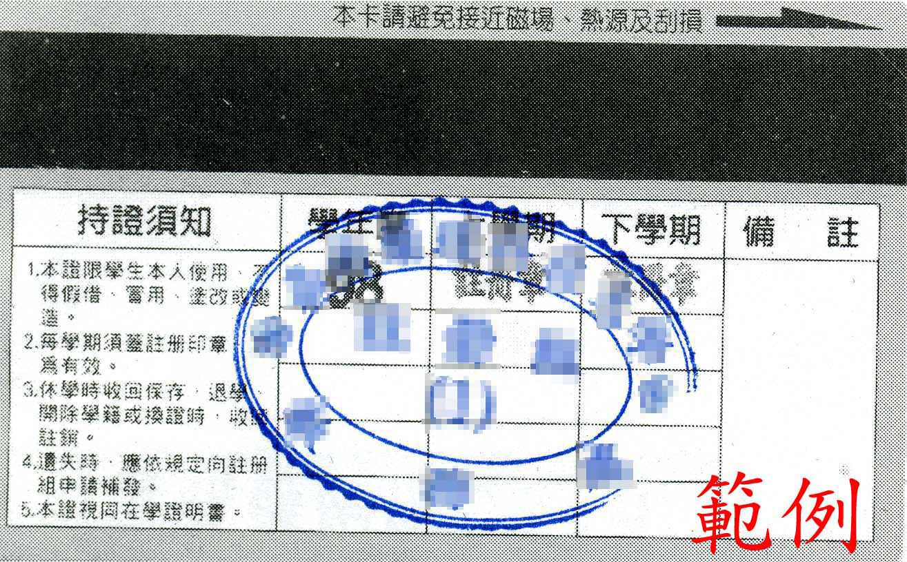
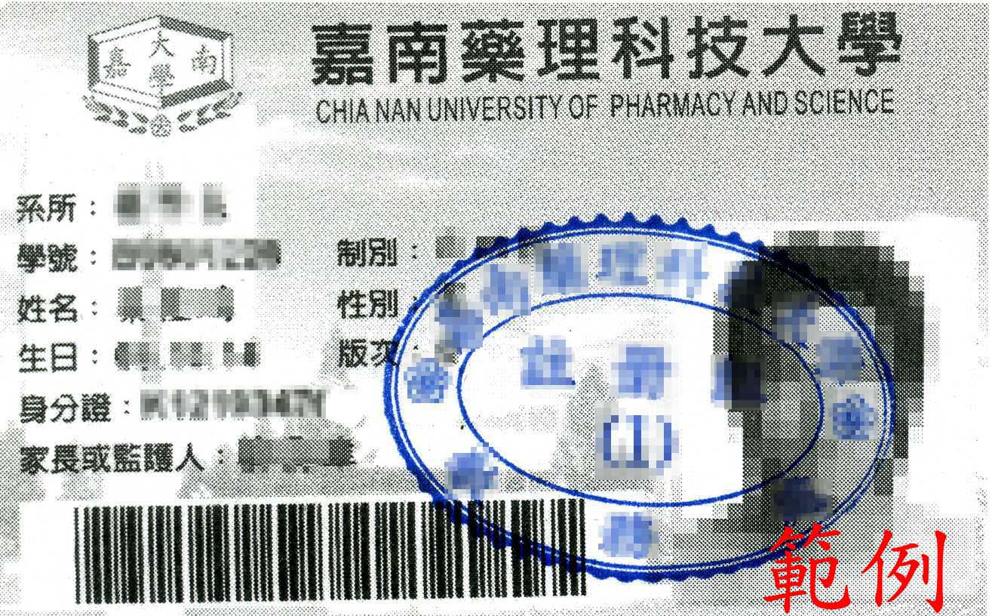

Q8：請問轉學考，可以抵免幾個學分？
Ans：入學後因各系可抵免學分不同，需依本校「科目學分抵免辦法」辦理，經各系採認後而定。

Q9：請問學雜費收費標準？
Ans：請至本校首頁/入學轉學/學雜費收費標準，點選學雜費收費標準查閱。

